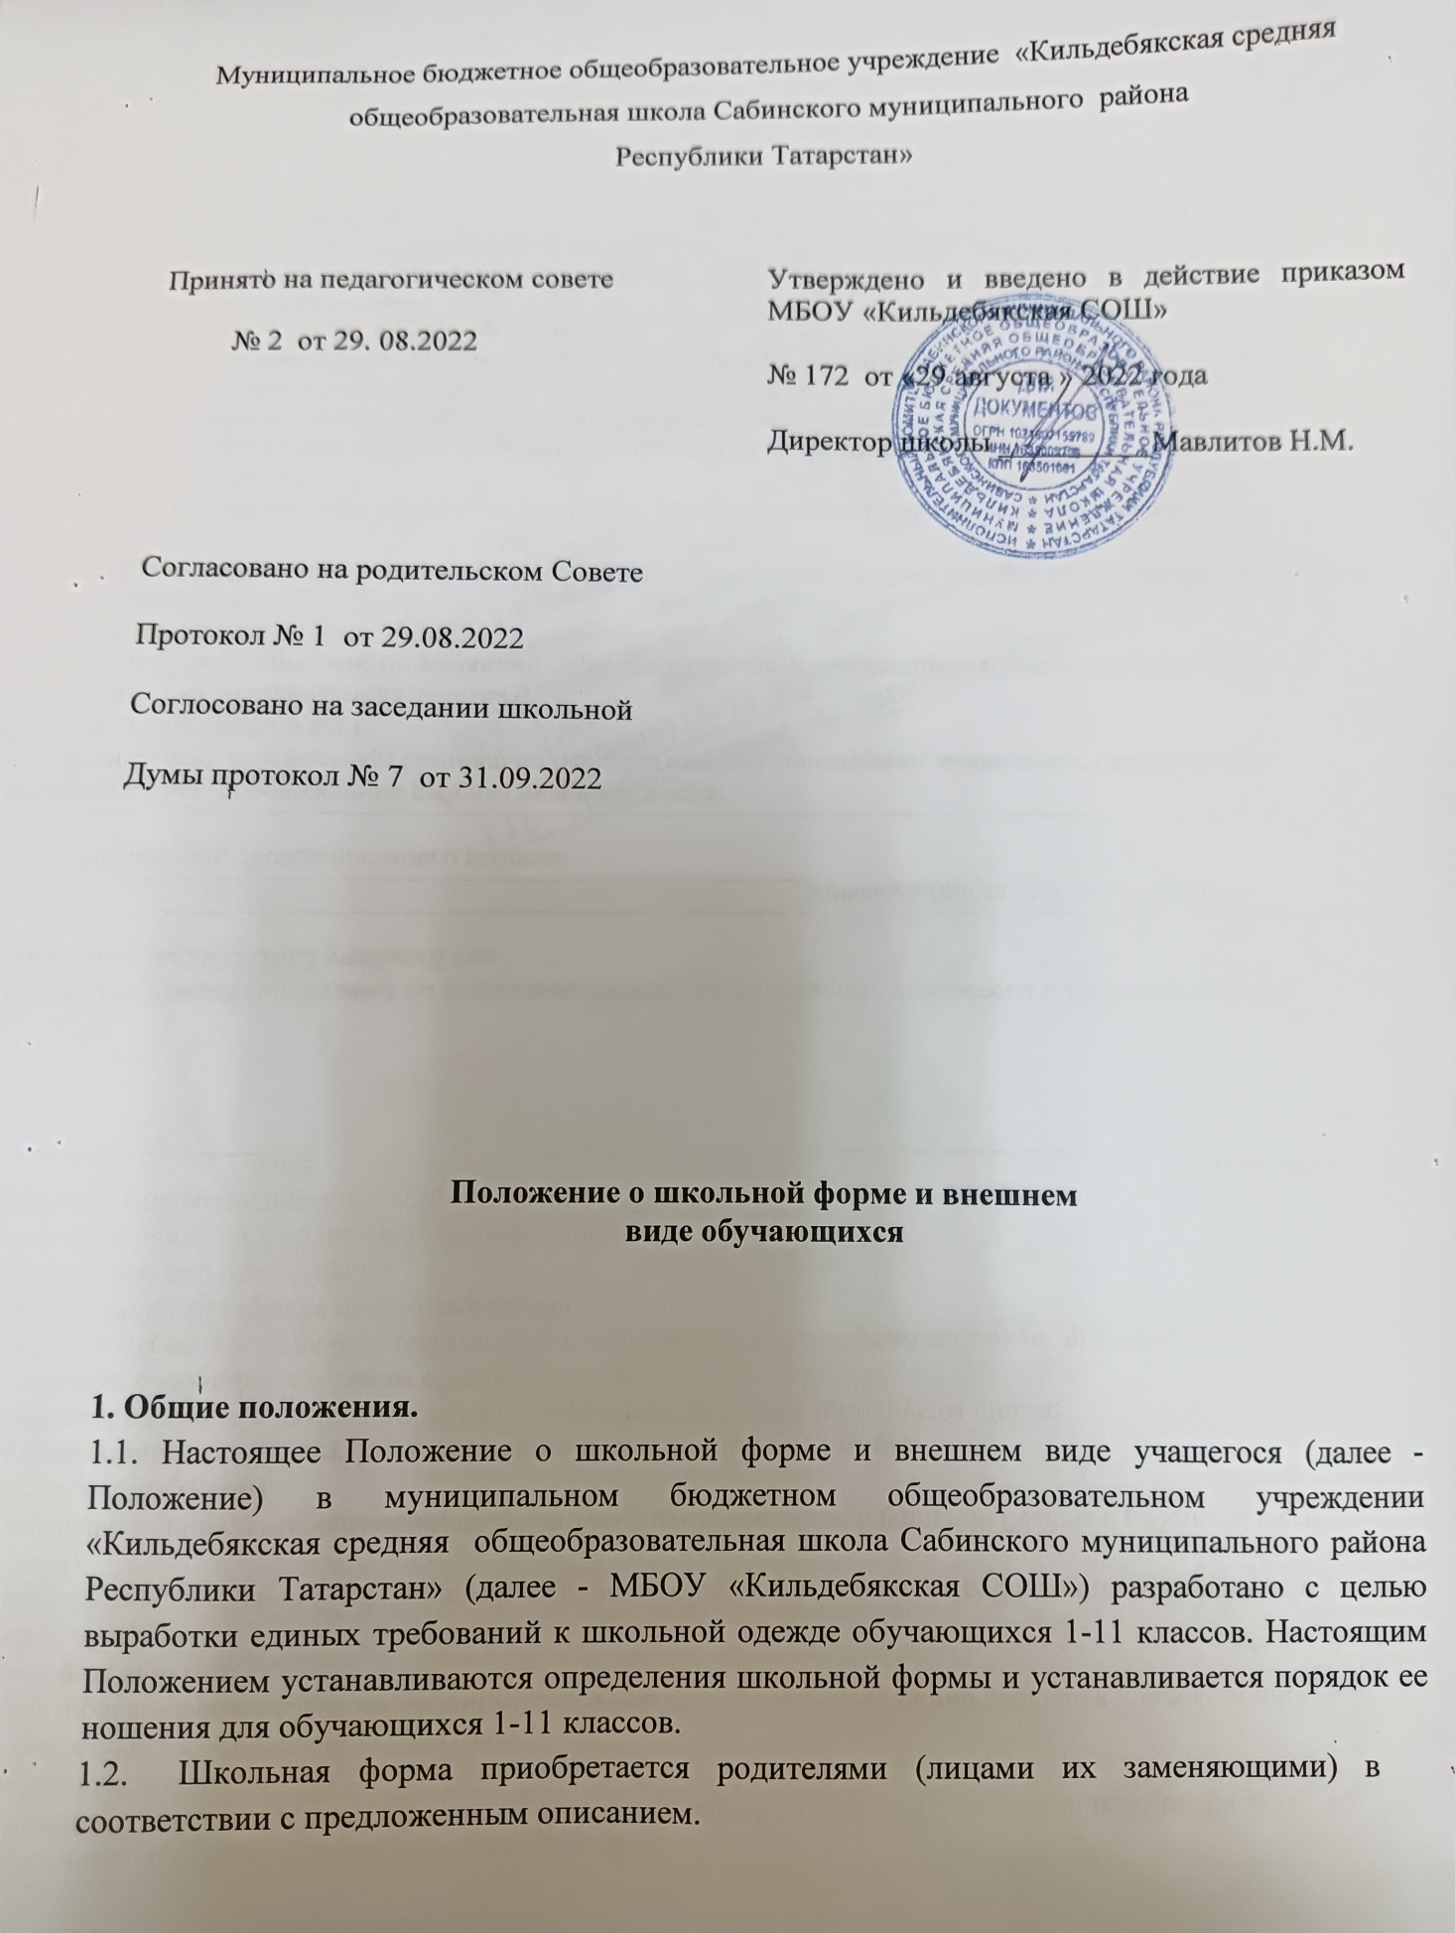
1.3.Функции школьной формы:
- Обеспечение нормального функционирования всех структурных компонентов учебно-воспитательного процесса (урок, внеклассное занятие, внеурочное занятие, элективный курс, участие в конкурсах, дежурство по школе, проведение торжественных мероприятий и др.) на весь учебный период.
- Поддержание общей дисциплины и порядка в МБОУ «Кильдебякская СОШ» согласно Правилам внутреннего распорядка учащихся МБОУ «Кильдебякская СОШ» и Устава МБОУ «Кильдебякская СОШ».
- Создание делового стиля одежды учащихся и рабочей атмосферы во время учебного процесса.
- Соблюдение санитарно-гигиенических норм.
- Воспитание у учащихся эстетического вкуса, культуры одежды.

2.Требования к школьной форме учащихся
  - МБОУ «Кильдебякская СОШ» устанавливаются следующие виды школьной формы:
- повседневная школьная форма;
- спортивная школьная форма.
2.3. Повседневная школьная форма обучающихся включает:
1) для мальчиков и юношей - брюки классического покроя, тёмно-серого цвета, однотонная сорочка белого цвета; аксессуары (галстук бордовый, поясной ремень); для мальчиков 2-4 классов галстуки Союза наследников Татарстана (цвета: синий - зелёный, белый, красный), для мальчиков 5-7 классов галстуки Союза наследников Татарстана (цвета: синий - синий, белый, красный);
2) для девочек 1-3 классов сарафан, для 4-7 классов жилет и юбка в шотландскую клетку, и блузка белого цвета; для 8-9 классов – жилет в шотландскую клетку и юбка-карандаш серого цвета (рекомендуемая длина юбки: не выше колена и не ниже середины голени) и блузка белого цвета.
Для девочек 2-6 классов галстуки Союза наследников Татарстана (цвета: синий-зелёный, белый, красный), для девочек 5-7 классов галстуки Союза наследников Татарстана (цвета: синий - синий, белый, красный)
2.4. В холодное время года допускается ношение обучающимися джемперов, свитеров и пуловеров серой, синей (темной) цветовой гаммы без надписей и рисунков.
2.5. Одежда должна быть чистой и выглаженной.
2.6. Спортивная школьная форма учащихся включает в себя:
Для занятий в спортивном зале: спортивная обувь и белая футболка, форма (спортивные трусы, шорты, спортивный костюм), не стесняющая движений и соответствующая теме и условиям проведения занятий.
Для занятий на открытых спортивных площадках: спортивная обувь и форма, не стесняющая движений и соответствующая теме и условиям проведения занятий. Обувь должна быть на подошве, исключающей скольжение, плотно облегать ногу и не затруднять кровообращение. При сильном ветре, пониженной температуре и повышенной влажности одежда должна соответствовать погодным условиям.
Спортивная форма предназначена только для физической культуры и на время проведения спортивных праздников, соревнований.
3. Сменная обувь
3.1. Все учащиеся 1-11 классов должны иметь сменную обувь:
туфли или босоножки на низком каблуке.
3.2. С целью обеспечения безопасности жизни и здоровья, девушкам не рекомендуется ношение обуви на высоком (более 5 см) каблуке.
Мальчикам рекомендуется обувь на каблуках не ниже 2 см.
3.3. Сменная обувь должна быть чистой. Сменная обувь хранится в специальных мешках для обуви.
4. Обучающимся запрещается ношение в образовательном учреждении:
4.1. Ношение одежды и обуви, не рассмотренной в данном положении.
4.2. Ношение массивных украшений.

2. Контроль за выполнением требований к внешнему виду учащихся

1. Обязанности классного руководителя.
Классный руководитель обязан:
1.1. Осуществлять ежедневный контроль на предмет ношения учащимися своего класса школьной формы и второй обуви перед началом учебных занятий.
1.2. Своевременно (в день наличия факта) ставить родителей в известность о факте отсутствия школьной формы у учащегося.
  - Действовать в рамках своей компетенции на основании должностной инструкции.
2. Администрация школы проводит один раз в триместр осмотр внешнего вида учащихся с целью контроля выполнения требований настоящего положения.
3. Права и обязанности учащихся.
3.1.Учащийся имеет право:
- выбирать школьную форму в соответствии с предложенными вариантами;
- самостоятельно подбирать рубашки, аксессуары, к школьному костюму в повседневной жизни;
- носить в холодное время года джемпера, свитера и пуловеры серого, синего цвета.
3.2. Учащийся обязан:
- носить повседневную школьную форму;
- приносить спортивную форму в дни уроков физической культуры;
- содержать форму в чистоте, относиться к ней бережно.
- выполнять все пункты данного Положения.
4. Обязанности родителей.
  - Приобрести обучающимся школьную форму, согласно условиям данного Положения до начала учебного года, и делать это по мере необходимости, вплоть до окончания учащимися МБОУ «Кильдебякская СОШ».
  - Контролировать внешний вид учащихся перед выходом в МБОУ «Кильдебякская СОШ» в строгом соответствии с требованиями Положения.
  - Выполнять все пункты данного Положения.
5. Меры административного воздействия.
5.1. Данный локальный акт является приложением к Уставу школы и подлежит обязательному исполнению учащимися и другими работниками школы.
5.2. Несоблюдение обучающимися данного Положения является нарушением Устава школы и Правил поведения для учащихся школы.
5.3. В случае явки учащихся без школьной формы и нарушения данного положения родители должны быть поставлены в известность классным руководителем в течение учебного дня.

